Здоровье – это самое дорогое, самый драгоценный дар, который получил человек от природы!
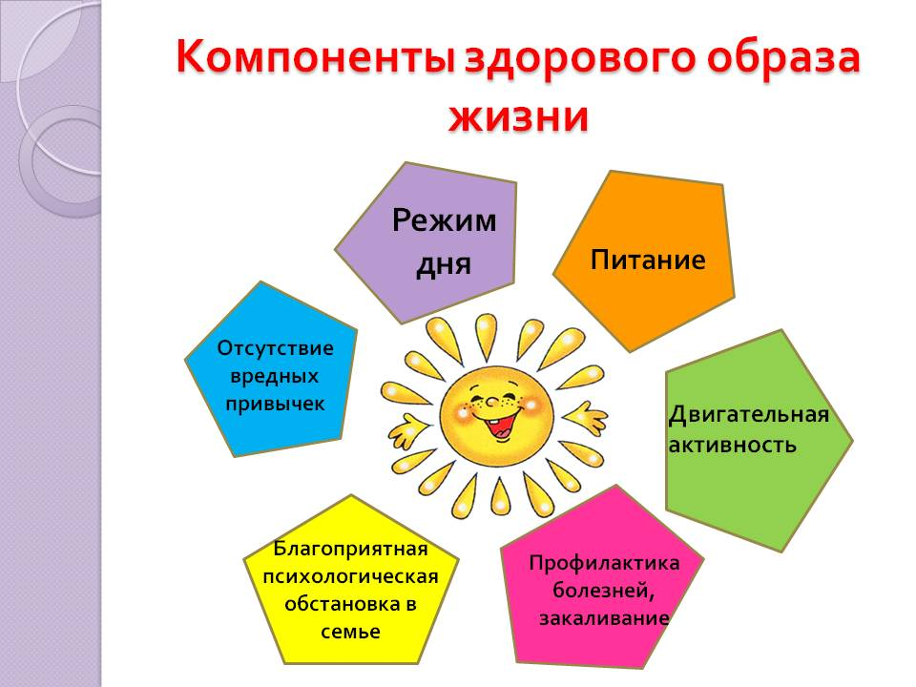
Правила здорового образа жизни:
- Занимайтесь физической культурой, хотя бы 30 мин в день.
- Рационально питайтесь. Ешьте больше пищи, содержащей клетчатку и цельные зерна, и меньше – пищу, содержащую сахар и приготовленную из пшеничной муки.
- Избегайте избыточного веса, не ужинайте позднее 6 часов вечера. Питайтесь не реже 3 раза в день.
- В течение дня пейте больше жидкости. К тому же это благотворно сказывается на состоянии кожи, позволяя продлить ее молодость.
- Соблюдайте режим дня. Ложитесь и вставайте в одно и то же время. Это самый простой совет выглядеть красивым, здоровым и отдохнувшим.
- Будьте психологически уравновешены. Не нервничайте.
- Закаливайте свой организм.
- Не курите, не злоупотребляйте алкоголем и другими вредными привычками.
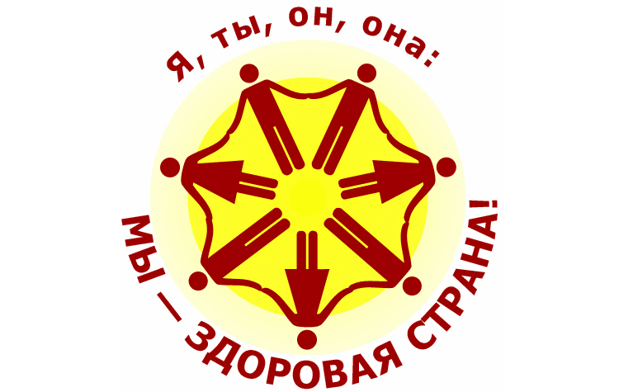
Хорошее здоровье обеспечивает нам долгую и активную жизнь, способствует выполнению наших планы, преодолению трудностей, дает возможность успешно решать жизненные задачи.
Можешь прыгать и скакать,
Можешь бегать и играть.
Добрым быть, весёлым быть.
Руки всегда с мылом мыть.
Зубы чисти в день два раза,
Чтоб не выпали все сразу.
Береги ты с детства уши
И не лезь ты, друг мой, в лужи.
Будешь спортом заниматься,
Тебе нечего бояться.
И зевать ты не будешь,
Если про зарядку не забудешь.
Мойся в бане, закаляйся.
Правильно всегда питайся.
Правильно всегда сиди,
За осанкой ты следи.
Не травись ты табаком,
Чтоб не выглядеть глупцом.
Ты здоровье береги,
Сам себе ты помоги!
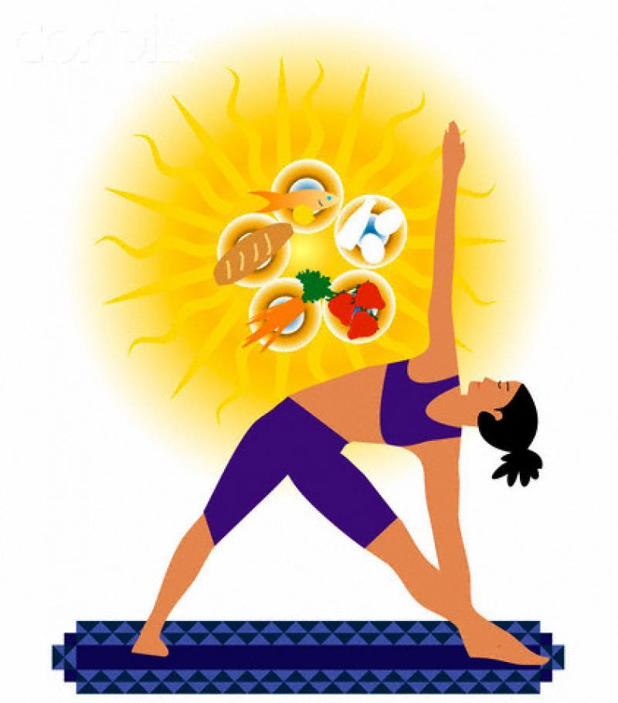

Дружно, весело, задорно
Становитесь на зарядку.
Организму - подзарядка!
Знают взрослые и дети
Пользу витаминов этих:
Фрукты, овощи на грядке -
Со здоровьем все в порядке!
Также нужно закаляться,
Контрастным душем обливаться,
Больше бегать и гулять,
Не ленится, в меру спать!
Ну а с вредными привычками
Мы простимся навсегда!
Организм отблагодарит -
Будет самый лучший вид!
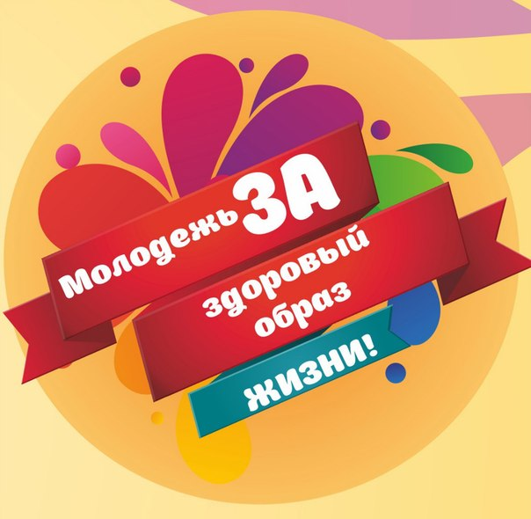

353380, КРАСНОДАРСКИЙ КРАЙ,
Г. КРЫМСК, УЛ.ОКТЯБРЬСКАЯ ,66.
E-mail:cso_danko@msrsp.krasnodar.ru

ГОСУДАРСТВЕННОЕ БЮДЖЕТНОЕ ПРОФЕССИОНАЛЬНОЕ ОБРАЗОВАТЕЛЬНОЕ УЧРЕЖДЕНИЕ КРАСНОДАРСКОГО КРАЯ «КРЫМСКИЙ ТЕХНИЧЕСКИЙ КОЛЛЕДЖ»

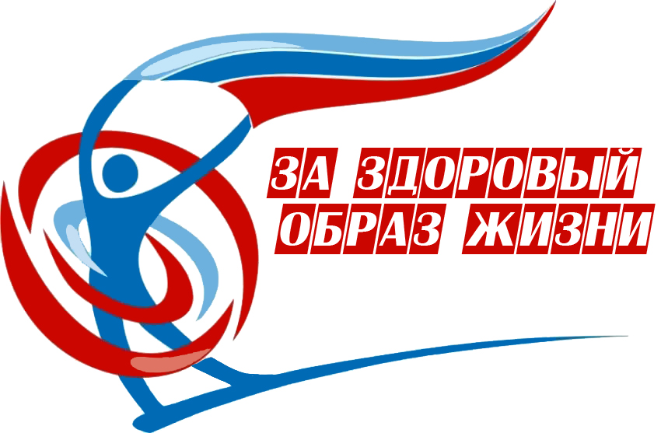

Крымск
2020 г.

